正态分布
一、正态密度函数
1．下列函数是正态分布密度函数的是（ ）
A．f(x)=$$\frac{1}{\sqrt{2\text{π}}σ}{\text{e}}^{\frac{{\text{(}x\text{-}μ\text{)}}^{2}}{2σ^{2}}}$$，μ，σ(σ>0)都是实数
B．f(x)=$$\frac{\sqrt{2\text{π}}}{2\text{π}}{\text{e}}^{−\frac{x^{2}}{2}}$$
C．f(x)=$$\frac{1}{2\sqrt{2\text{π}}}{\text{e}}^{−\frac{{\text{(}x\text{-}1\text{)}}^{2}}{4}}$$
D．f(x)=$$\frac{1}{\sqrt{2\text{π}}}{\text{e}}^{\frac{x^{2}}{2}}$$
【答案】B
【难度】0.94
【知识点】正态密度函数
【分析】根据正态分布密度函数：f(x)=$$\frac{1}{\sqrt{2\text{π}}σ}·{\text{e}}^{−\frac{{\text{(}x\text{-}μ\text{)}}^{2}}{2σ^{2}}}$$($$x∈R$$)，对照式子即可得出结果.
【详解】对照正态分布密度函数：f(x)=$$\frac{1}{\sqrt{2\text{π}}σ}·{\text{e}}^{−\frac{{\text{(}x\text{-}μ\text{)}}^{2}}{2σ^{2}}}$$(x∈R)，
指数中的σ和系数的分母中的σ要一致，以及指数部分是一个负数.
故选：B
2．设随机变量$$X$$的正态分布密度函数为$$f\left(x\right)=\frac{1}{2\sqrt{\text{π}}}⋅{\text{e}}^{−\frac{{\left(x+3\right)}^{2}}{4}}$$，$$x∈\left(−∞,+∞\right)$$，则参数$$μ$$，$$σ$$的值分别是（ ）
A．$$μ=3$$，$$σ=2$$ B．$$μ=−3$$，$$σ=2$$
C．$$μ=3$$，$$σ=\sqrt{2}$$ D．$$μ=−3$$，$$σ=\sqrt{2}$$
【答案】D
【难度】0.94
【知识点】正态密度函数
【分析】由正态分布密度函数的概念即得.
【详解】由正态分布密度函数表达式知$$μ=−3$$，$$σ=\sqrt{2}$$.
故选：D.
3．设有一正态总体，它的概率密度曲线是函数$$f\left(x\right)$$的图像，且$$f\left(x\right)=\frac{1}{\sqrt{8π}}{\text{e}}^{−\frac{{\left(x−10\right)}^{2}}{8}}\left(x∈R\right)$$，则这个正态总体的平均数与标准差分别是（ ）．
A．10与8 B．10与2 C．8与10 D．2与10
【答案】B
【难度】0.94
【知识点】正态密度函数、概率分布曲线的认识
【分析】化简函数为$$f\left(x\right)=\frac{1}{\sqrt{2π}×2}{\text{e}}^{−\frac{{\left(x−10\right)}^{2}}{2×2^{2}}}$$，得到$$σ=2,μ=10$$，即可求解.
【详解】因为$$f\left(x\right)=\frac{1}{\sqrt{8π}}{\text{e}}^{−\frac{{\left(x−10\right)}^{2}}{8}}=\frac{1}{\sqrt{2π}×2}{\text{e}}^{−\frac{{\left(x−10\right)}^{2}}{2×2^{2}}}$$，所以$$σ=2,μ=10$$，
即正态总体的平均数与标准差分别为$$10$$与$$2$$.
故选：B．
4．已知随机变量$$ξ∼N\left(2,4\right)$$，则$$D\left(\frac{1}{2}ξ+1\right)=$$（ ）
A．$$1$$ B．$$2$$ C．$$0.5$$ D．$$4$$
【答案】A
【难度】0.85
【知识点】方差的性质、正态密度函数
【分析】由正态分布函数可得$$D\left(ξ\right)=4$$，由方差的性质可求得结果.
【详解】$$∵ξ∼N\left(2,4\right)$$，$$∴D\left(ξ\right)=4$$，$$∴D\left(\frac{1}{2}ξ+1\right)=\frac{1}{4}D\left(ξ\right)=1$$.
故选：A.
5．若随机变量$$X$$的概率分布密度函数$$f\left(x\right)=\frac{1}{\sqrt{2π}σ}⋅{\text{e}}^{−\frac{{\left(x−μ\right)}^{2}}{2σ^{2}}}\left(x∈R\right)$$是偶函数，且该函数的最大值为$$\frac{1}{4\sqrt{2π}}$$．求函数$$f\left(x\right)$$的解析式．
【答案】$$f\left(x\right)=\frac{1}{4\sqrt{2π}}{\text{e}}^{−\frac{x^{2}}{32}}\left(x∈R\right)$$
【难度】0.85
【知识点】正态密度函数
【分析】由$$f\left(x\right)$$是偶函数，求出$$μ=0$$；由函数的最大值为$$\frac{1}{4\sqrt{2π}}$$求出$$σ=4$$，即可得到$$f\left(x\right)$$的解析式．
【详解】因为$$f\left(x\right)$$是偶函数，所以其图像关于$$y$$轴对称，即$$μ=0$$．
由$$\frac{1}{\sqrt{2π}σ}=\frac{1}{4\sqrt{2π}}$$，得$$σ=4$$．故$$f\left(x\right)=\frac{1}{4\sqrt{2π}}{\text{e}}^{−\frac{x^{2}}{32}}\left(x∈R\right)$$．
二、概率分布曲线的认识
6．如图是一个正态曲线，试根据图象写出其正态分布的概率密度函数的解析式，并求出总体随机变量的期望和方差.
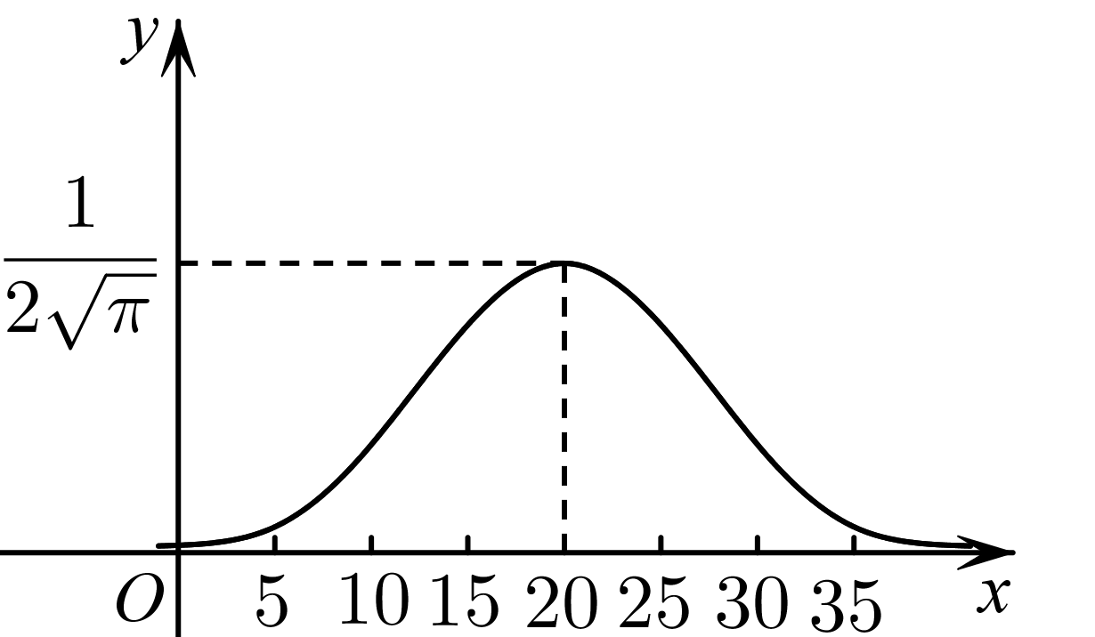
【答案】$$f(x)=\frac{1}{2\sqrt{π}}e^{−\frac{{(x−20)}^{2}}{4}}$$，均值为20，方差为$$2$$；
【难度】0.85
【知识点】正态密度函数、概率分布曲线的认识、正态曲线的性质
【分析】由正态曲线得到正态曲线关直线$$x=20$$对称，最大值为$$\frac{1}{2\sqrt{π}}$$，由此求出$$μ$$，$$σ$$，从而求出概率密度函数的解析式，即可得到均值和方差．
【详解】解：从给出的正态曲线可知，该正态曲线关直线$$x=20$$对称，最大值为$$\frac{1}{2\sqrt{π}}$$，
所以$$μ=20$$，
由$$\frac{1}{\sqrt{2π}⋅σ}=\frac{1}{2\sqrt{π}}$$，解得$$σ=\sqrt{2}$$，
所以概率密度函数的解析式为$$f(x)=\frac{1}{2\sqrt{π}}e^{−\frac{{(x−20)}^{2}}{4}}$$，
则总体随机变量的均值为20，方差为$${(\sqrt{2})}^{2}=2$$．
7．下列是关于正态曲线$$f\left(x\right)=\frac{1}{\sqrt{2π}σ}{\text{e}}^{−\frac{{\left(x−μ\right)}^{2}}{2σ^{2}}}\left(x∈\text{R}\right)$$性质的说法：
①曲线关于直线$$x=μ$$对称，且恒位于$$x$$轴上方；
②曲线关于直线$$x=σ$$对称，且仅当$$x∈\left[−3σ,3σ\right]$$时才位于$$x$$轴上方；
③曲线对应的正态密度函数是一个偶函数，因此曲线关于$$y$$轴对称；
④曲线在$$x=μ$$处位于最高点，由这一点向左、右两边延伸时，曲线逐渐降低；
⑤曲线的位置由$$μ$$确定，曲线的形状由$$σ$$确定.
其中说法正确的是（ ）
A．①④⑤ B．②④⑤ C．③④⑤ D．①⑤
【答案】A
【难度】0.85
【知识点】正态密度函数、概率分布曲线的认识、正态曲线的性质
【分析】根据正态密度曲线的特点和性质逐一判断①②③④⑤的正确性，即可得正确选项.
【详解】正态曲线$$f\left(x\right)$$关于直线$$x=μ$$对称，该曲线总是位于$$x$$轴上方，故①正确；②不正确；
只有当$$μ=0$$时，正态密度函数是一个偶函数，曲线关于$$y$$轴对称；此时为标准正态分布，当$$μ≠0$$时，不是偶函数，故③不正确；
正态曲线$$f\left(x\right)$$是一条关于直线$$x=μ$$对称，在$$x=μ$$处位于最高点，且由该点向左、右两边延伸并逐渐降低的曲线，故④正确；
曲线的位置由对称轴$$x=μ$$确定，曲线的形状由$$σ$$确定，$$σ$$越大，图象越矮胖，$$σ$$越小，图象越瘦高，故⑤正确；
故①④⑤说法正确.
故选：A.
8．如图，是当$$σ$$取不同值$$σ_{1},σ_{2},σ_{3}$$的三种正态曲线$$N(0,σ^{2})$$的图象，那么$$σ_{1},σ_{2},σ_{3}$$的关系是（ ）
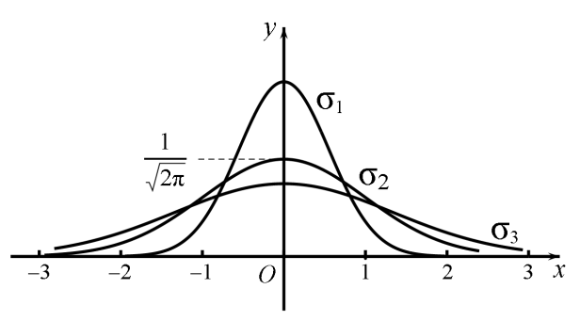
A．$$σ_{1}>1>σ_{2}>σ_{3}>0$$ B．$$0<σ_{1}<σ_{2}<1<σ_{3}$$
C．$$σ_{1}>σ_{2}>1>σ_{3}>0$$ D．$$0<σ_{1}<σ_{2}=1<σ_{3}$$
【答案】D
【难度】0.85
【知识点】概率分布曲线的认识
【详解】本题考查正态分布密度曲线的性质.
由图象可知，此正态分布为标准正态分布，其函数的解析式为$$f\left(x\right)=\frac{1}{\sqrt{2π}σ}e^{−\frac{x^{2}}{2σ^{2}}},x∈R$$．对于正态分布密度曲线，其标准差$$σ$$反映该组数据的离散程度．$$σ$$越大，数据越分散，曲线越矮胖；$$σ$$越小，数据越集中，曲线越瘦高.因而一定有$$0<σ_{1}<σ_{2}<σ_{3}$$
又由$$f\left(x\right)=\frac{1}{\sqrt{2π}σ}e^{−\frac{x^{2}}{2σ^{2}}},x∈R$$知，当$$x=0$$时，$$f\left(0\right)=\frac{1}{\sqrt{2π}σ_{2}}e^{−\frac{0^{2}}{2{σ_{2}}^{2}}}=\frac{1}{\sqrt{2π}σ_{2}}e^{0}=\frac{1}{\sqrt{2π}σ_{2}}$$
由图象知$$f\left(0\right)=\frac{1}{\sqrt{2π}}$$，则$$\frac{1}{\sqrt{2π}}=\frac{1}{\sqrt{2π}σ_{2}}$$，所以$$σ_{2}=1$$.
故正确答案为$$D$$
9．（多选）已知三个正态密度函数$$φ_{i}\left(x\right)=\frac{1}{\sqrt{2π}σ_{i}}⋅{\text{e}}^{−\frac{{\left(x−μ_{i}\right)}^{2}}{2σ_{i}^{2}}}\left(x∈R,i=1,2,3\right)$$的图像如图，则下列结论错误的是（ ）．
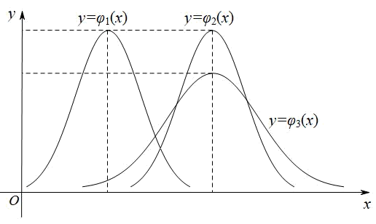
A．$$μ_{1}<μ_{2}=μ_{3}$$，$$σ_{1}=σ_{2}>σ_{3}$$ B．$$μ_{1}>μ_{2}=μ_{3}$$，$$σ_{1}=σ_{2}<σ_{3}$$
C．$$μ_{1}=μ_{2}<μ_{3}$$，$$σ_{1}<σ_{2}=σ_{3}$$ D．$$μ_{1}<μ_{2}=μ_{3}$$，$$σ_{1}=σ_{2}<σ_{3}$$
【答案】ABC
【难度】0.94
【知识点】概率分布曲线的认识、正态曲线的性质
【分析】根据正态幂函数的图象与性质，逐项判定，即可求解.
【详解】由正态密度函数$$φ_{2}\left(x\right)$$和$$φ_{3}\left(x\right)$$的图像关于同一条直线对称，所以$$μ_{2}=μ_{3}$$；
又由$$φ_{2}\left(x\right)$$的图像的对称轴在$$φ_{1}\left(x\right)$$的图像的对称轴的右边，故有$$μ_{1}<μ_{2}=μ_{3}$$；
因为$$σ$$越大，曲线越“矮胖”，$$σ$$越小，曲线越“瘦高”，
由图象知知正态密度函数$$φ_{1}\left(x\right)$$和$$φ_{2}\left(x\right)$$的图像一样“瘦高”，$$φ_{3}\left(x\right)$$的图像明显“矮胖”，
从而可知$$σ_{1}=σ_{2}<σ_{3}$$．所以A，B，C都是错误的，D正确．
故选：ABC.
三、正态曲线的性质
10．下列说法正确的是（ ）
A．正态曲线中参数$$μ$$，$$σ$$的意义分别是样本的均值与方差
B．正态曲线是单峰的，其与x轴围成的面积是随参数$$μ$$，$$σ$$的变化而变化的
C．正态曲线可以关于y轴对称
D．若$$X∼N\left(μ,σ^{2}\right)$$，则$$P\left(X<μ\right)=\frac{1}{2}$$
【答案】CD
【难度】0.85
【知识点】正态曲线的性质
【分析】根据正态曲线的相关定义，逐个选项进行判断即可得到答案
【详解】对于A，正态曲线中参数$$μ$$是反映随机变量取值的平均水平的特征数，可以用样本的均值去估计；$$σ$$是衡量随机变量总体波动大小的特征数，可以用样本的标准差去估计，故A错误；
对于B，正态曲线是单峰的，其与x轴围成的面积是1，故B错误；
对于C，正态曲线关于直线$$x=μ$$对称，当$$μ=0$$时，正态曲线关于y轴对称，故C正确；
对于D，根据正态曲线的图像性质，$$P\left(X<μ\right)=P\left(X>μ\right)=\frac{1}{2}$$，故D正确.
故选：CD
11．若随机变量X的密度函数为$$f\left(x\right)=\frac{1}{\sqrt{2}\text{π}}e^{−\frac{x^{2}}{2}}$$，X在区间$$\left(−2,−1\right)$$和$$\left(1,2\right)$$内取值的概率分别为$$p_{1}$$、$$p_{2}$$，则$$p_{1}$$______$$p_{2}$$．（填“＞”，“＜”或“＝”）
【答案】=
【难度】0.85
【知识点】正态曲线的性质
【分析】根据密度函数可得$$μ=0,σ=1$$，然后结合正态分布曲线的对称性可得曲线关于$$x=0$$对称，即可判断得$$p_{1}=p_{2}$$.
【详解】根据随机变量X的密度函数可得$$μ=0,σ=1$$，然后结合正态分布曲线的对称性可知，曲线关于$$x=0$$对称，且区间$$\left(−2,−1\right)$$和$$\left(1,2\right)$$关于$$x=0$$对称，所以$$p_{1}=p_{2}$$.
故答案为：=.
12．甲、乙两地某月的气温分别满足正态分布$$N_{1}(μ_{1}，σ_{1}^{2})$$和$$N_{2}(μ_{2}，σ_{2}^{2})$$，这两个正态分布的密度函数图像如图所示，则平均气温高的是______地，温差小的是 ______地.
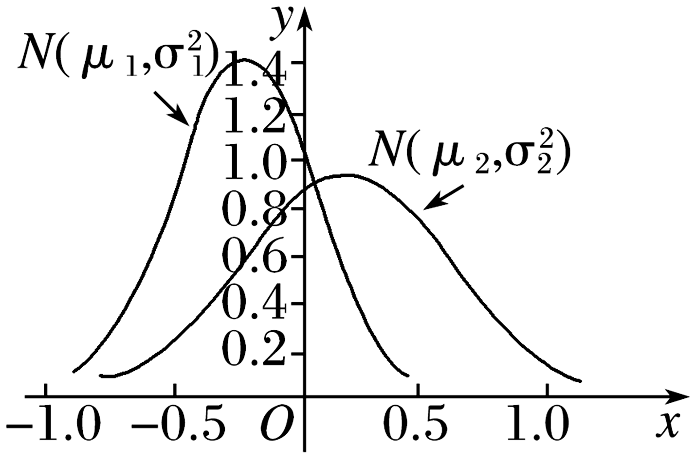
【答案】 乙 甲
【难度】0.65
【知识点】正态曲线的性质
【分析】由正态曲线的性质结合图象可得答案.
【详解】正态曲线的对称轴方程为$$x=μ$$，其中$$μ$$表示随机变量取值的平均水平的特征数，
正态分布$$N(μ，σ^{2})$$中$$μ$$一定时，
$$σ$$越小，曲线越“瘦高”，总体的分布越集中，$$σ$$越大，曲线越“矮胖”，总体的分布越分散，
由图知$$μ_{1}<μ_{2}$$、$$σ_{1}<σ_{2}$$，故乙地的平均气温较高，甲地的温差小.
故答案为：①乙；②甲.
13．已知随机变量X服从正态分布$$N\left(3,σ^{2}\right)$$，且$$P\left(X>5\right)=0.2$$，则$$P\left(1<X<3\right)=$$（ ）
A．0.1 B．0.2 C．0.3 D．0.4
【答案】C
【难度】0.85
【知识点】正态曲线的性质
【分析】由正态分布的对称性求解．
【详解】$$P(1<X<3)=P(3<X<5)=0.5−P(X>5)=0.5−0.2=0.3$$．
故选：C．
四、标准正态分布的应用
14．记$$Y=kX+b$$（k，b为实常数），若$$X\sim N\left(2,\frac{1}{9}\right)$$，$$Y\sim N(0,1)$$，则$$k+b=$$__________.
【答案】-3或3
【难度】0.65
【知识点】标准正态分布的应用
【分析】随机变量$$X$$ 正态分布$$X\sim N\left(μ,σ^{2}\right)$$，则$$X$$均值为$$μ$$，方差为$$σ^{2}$$；若$$Y=kX+b$$，随机变量$$Y$$服从正态分布，则$$Y$$的均值为$$kμ+b$$，方差为$$k^{2}σ^{2}$$，代入公式计算即可.
【详解】由题知，$$X\sim N\left(2,\frac{1}{9}\right)$$，则随机变量$$Y=kX+b$$（$$k,b$$为实常数），服从的分布为$$N(2k+b,\frac{1}{9}k^{2})$$ ，而又因为$$Y\sim N(0,1)$$，所以有$$\{\begin{aligned}2k+b=0 \\ \frac{1}{9}k^{2}=1\end{aligned}$$，解得$$\{\begin{aligned}b=−6 \\ k=3\end{aligned}$$或$$\{\begin{aligned}b=6 \\ k=−3\end{aligned}$$，所以$$k+b=$$-3或3.
故答案为-3或3.
15．已知随机变量$$X$$服从正态分布$$N\left(0,1\right)$$，且$$P\left(X<−a\right)=m\left(a>0\right)$$，则$$P\left(\left|X\right|<a\right)=$$______.
【答案】$$1−2m$$##－2m+1
【难度】0.85
【知识点】正态曲线的性质
【分析】根据正态分布曲线的对称性求解．
【详解】由正态曲线的对称性及意义可得：
$$P\left(\left|X\right|<a\right)=2[(P(X<0)−P(X<−a)]=2\left(0.5−m\right)=1−2m$$.
故答案为：$$1−2m$$．
16．（多选）若随机变量$$ξ∼N\left(0,1\right)$$，$$φ\left(x\right)=P\left(ξ≤x\right)$$，其中$$x>0$$，则下列等式成立的是（ ）
A．$$φ\left(−x\right)=1−φ\left(x\right)$$ B．$$φ\left(2x\right)=2φ\left(x\right)$$
C．$$P\left(\left|ξ\right|<x\right)=2φ\left(x\right)−1$$ D．$$P\left(\left|ξ\right|>x\right)=2−φ\left(x\right)$$
【答案】AC
【难度】0.65
【知识点】标准正态分布的应用、指定区间的概率、正态分布的实际应用
【分析】由题意可得正态曲线关于$$ξ=0$$对称，$$φ\left(−x\right)=P\left(ξ≥x\right)$$可判断A；分别计算$$φ\left(2x\right)$$和$$2φ\left(x\right)$$可判断B；计算$$P\left(\left|ξ\right|<x\right)=P\left(−x<ξ<x\right)=1−2φ\left(−x\right)$$可判断C；计算$$P\left(\left|ξ\right|>x\right)=1−P\left(\left|ξ\right|<x\right)$$结合选项C可判断D，进而可得正确选项.
【详解】因为随机变量$$ξ$$服从标准正态分布$$N\left(0,1\right)$$，
所以正态曲线关于$$ξ=0$$对称，如图所示.
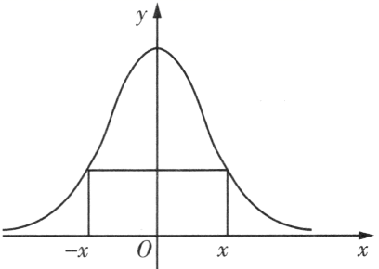
又$$φ\left(x\right)=P\left(ξ≤x\right)$$，$$x>0$$，
所以$$φ\left(−x\right)=P\left(ξ≤−x\right)=P\left(ξ≥x\right)=1−φ\left(x\right)$$，故选项A正确；
因为$$φ\left(2x\right)=P\left(ξ≤2x\right)$$，$$2φ\left(x\right)=2P\left(ξ≤x\right)$$，所以$$φ\left(2x\right)≠2φ\left(x\right)$$，故选项B不正确；
因为$$P\left(\left|ξ\right|<x\right)=P\left(−x<ξ<x\right)=1−2φ\left(−x\right)=1−2\left[1−φ\left(x\right)\right]=2φ\left(x\right)−1$$，故选项C正确；
$$P\left(\left|ξ\right|>x\right)=1−P\left(\left|ξ\right|<x\right)=1−\left[2φ\left(x\right)−1\right]=2−2φ\left(x\right)$$，故选项D不正确；
故选：AC.
17．正态分布是最重要的一种概率分布，它是由德国的数学家、天文学家Moivre于1733年提出，但由于德国数学家Gauss率先应用于天文学研究，故正态分布又称为高斯分布，记作$$Y\sim N\left(μ,σ^{2}\right)$$．当$$μ=0$$，$$σ=1$$的正态分布称为标准正态分布，如果令$$X=\frac{Y−μ}{σ}$$，则可以证明$$X\sim N\left(0,1\right)$$，即任意的正态分布可以通过变换转化为标准正态分布．如果$$X\sim N\left(0,1\right)$$那么对任意的a，通常记$$Φ\left(a\right)=P\left(X<a\right)$$，也就是说，$$Φ\left(a\right)$$表示$$N\left(0,1\right)$$对应的正态曲线与x轴在区间$$\left(−∞,a\right)$$内所围的面积．某校高三年级800名学生，期中考试数学成绩近似服从正态分布，高三年级数学成绩平均分100，方差为36，$$Φ\left(2\right)=0.9772$$，那么成绩落在$$\left(88,112\right]$$的人数大约为（ ）
A．756 B．748 C．782 D．764
【答案】D
【难度】0.65
【知识点】正态分布的实际应用
【分析】根据已知条件得$$\frac{88−100}{6}<X<\frac{112−100}{6}$$即求$$P\left(−2<X<2\right)$$，由正态曲线的对称性可得答案.
【详解】因为高三年级数学成绩平均分100，方差为36，所以$$σ=6$$，
所以$$\frac{88−100}{6}<X<\frac{112−100}{6}$$，即$$−2<X<2$$，即求$$P\left(−2<X<2\right)$$，
由$$Φ\left(2\right)=0.9772$$，得$$Φ\left(2\right)=P\left(X<2\right)=0.9772$$，
所以$$P\left(−2<X<2\right)=1−2\left(1−P\left(X<2\right)\right)=0.9544$$，
那么成绩落在$$\left(88,112\right]$$的人数大约为$$800×0.9544≈764$$.
故选：D.
18．为了解$$A$$市高三数学复习备考情况，该市教研机构组织了一次检测考试，并随机抽取了部分高三理科学生数学成绩绘制如图所示的频率分布直方图.
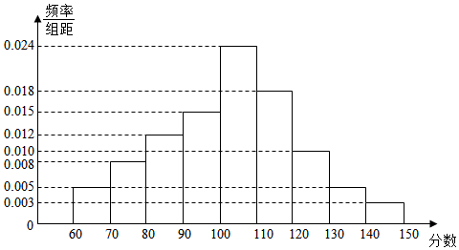
（1）根据频率分布直方图，估计该市此次检测理科数学的平均成绩$$u_{0}$$；（精确到个位）
（2）研究发现，本次检测的理科数学成绩$$X$$近似服从正态分布$$X\sim N\left(u,σ^{2}\right)$$（$$u=u_{0}$$，$$σ$$约为19.3）.
①按以往的统计数据，理科数学成绩能达到升一本分数要求的同学约占$$46\%$$，据此估计本次检测成绩达到升一本的理科数学成绩大约是多少分？（精确到个位）
②已知$$A$$市理科考生约有10000名，某理科学生此次检测数学成绩为107分，则该学生全市排名大约是多少名？
（说明：$$P\left(x>x_{1}\right)=1−ϕ\left(\frac{x_{1}−u}{σ}\right)$$表示$$x>x_{1}$$的概率，$$ϕ\left(\frac{x_{1}−u}{σ}\right)$$用来将非标准正态分布化为标准正态分布，即$$X\sim N\left(0,1\right)$$，从而利用标准正态分布表$$ϕ\left(x_{0}\right)$$，求$$x>x_{1}$$时的概率$$P\left(x>x_{1}\right)$$，这里$$x_{0}=\frac{x_{1}−u}{σ}$$,相应于$$x_{0}$$的值$$ϕ\left(x_{0}\right)$$是指总体取值小于$$x_{0}$$的概率，即$$ϕ\left(x_{0}\right)=P\left(x<x_{0}\right)$$.参考数据：$$ϕ\left(0.7045\right)=0.54$$，$$ϕ\left(0.6772\right)=0.46$$，$$ϕ\left(0.21\right)=0.5032$$）.
【答案】（1）103分；（2）①117；②4968名.
【难度】0.65
【知识点】由频率分布直方图估计平均数、标准正态分布的应用、正态分布的实际应用
【详解】试题分析：
（1）用每一个小矩形的中点值代替本组数据，乘以对应的频率后取和即可得到平均数．
（2）①设理科数学成绩约为$$x_{1}$$，由题意得$$P\left(x>x_{1}\right)=1−ϕ\left(\frac{x_{1}−103}{19.3}\right)=0.46$$，根据参考数据可得$$ϕ\left(\frac{x_{1}−103}{19.3}\right)=0.54=ϕ\left(0.7045\right)$$，故$$\frac{x_{1}−103}{19.3}=0.7045$$，解得$$x_{1}$$即为所求．
②先求得$$P\left(x>107\right)=1−ϕ\left(\frac{107−103}{19.3}\right)=1−ϕ\left(0.2072\right)≈0.4968$$，故可得估计名次为$$10000×0.4968=4968$$名．
试题解析：
（1）该市此次检测理科数学成绩平均成绩约为：
$$u_{0}=65×0.05+75×0.08+85×0.12+95×0.15+105×0.24+115×0.18+$$
$$125×0.1+135×0.05+145×0.03=103.2≈103$$（分）.
（2）①记本次考试成绩达到升一本的理科数学成绩约为$$x_{1}$$，
根据题意，$$P\left(x>x_{1}\right)=1−ϕ\left(\frac{x_{1}−u_{0}}{σ}\right)=1−ϕ\left(\frac{x_{1}−103}{19.3}\right)=0.46$$，
即$$ϕ\left(\frac{x_{1}−103}{19.3}\right)=0.54$$.
由$$ϕ\left(0.7045\right)=0.54$$，得$$\frac{x_{1}−103}{19.3}=0.7045，$$
解得$$x_{1}=116.6≈117$$，
所以本次考试成绩达到升一本的理科数学成绩约为117分.
②$$P\left(x>107\right)=1−ϕ\left(\frac{107−103}{19.3}\right)=1−ϕ\left(0.2073\right)≈1−0.5032=0.4968$$，
所以理科数学成绩为107分时，大约排在$$10000×0.4968=4968$$名．
五、特殊区间的概率
19．重庆市奉节县所产脐橙果皮中厚、脆而易剥，酸甜适度，汁多爽口，余味清香，荣获农业部优质水果、中国国际农业博览会金奖等荣誉.据统计，奉节脐橙的果实横径X（单位：mm）服从正态分布$$N(80,5^{2})$$，则果实横径在$$(75,90)$$的概率为______.（附：若$$X\sim N(μ,σ^{2})$$，则$$P(μ−σ<X≤μ+σ)≈0.6826$$；$$P(μ−2σ<X≤μ+2σ)≈0.9544$$.）
【答案】0.8185
【难度】0.85
【知识点】特殊区间的概率、正态分布的实际应用
【分析】由题设求出$$P(75<X<85)$$、$$P(70<X<90)$$，再应用正态分布的对称性求$$P(85<X<90)$$，最后求果实横径在$$(75,90)$$的概率.
【详解】由题得$$μ=80$$，$$σ=5$$，
所以$$P(75<X<85)≈0.6826$$，$$P(70<X<90)≈0.9544$$，
所以$$P(85<X<90)≈\frac{0.9544−0.6826}{2}=0.1359$$，
所以果实横径在$$(75,90)$$的概率为$$0.6826+0.1359=0.8185$$.
故答案为：$$0.8185$$
20．已知某次数学考试的成绩服从正态分布$$N\left(102,4^{2}\right)$$，则$$114$$分以上的成绩所占的百分比为（ ）．
（附：$$P\left(μ−σ≤X≤μ+σ\right)≈0.6827$$，$$P\left(μ−2σ≤X≤μ+2σ\right)≈0.9545$$，$$P\left(μ−3σ≤X≤μ+3σ\right)≈0.9973$$）
A．0.3% B．0.23% C．0.135% D．1.35%
【答案】C
【难度】0.85
【知识点】3δ原则、特殊区间的概率
【分析】根据正态分布曲线的对称性，得到$$P\left(X>114\right)≈\frac{1−0.9973}{2}$$，即可求解.
【详解】由题意，某次数学考试的成绩服从正态分布$$N\left(102,4^{2}\right)$$，即$$μ=102,σ=4$$，
因为$$P\left(μ−3σ≤X≤μ+3σ\right)≈0.9973$$，
可得$$P\left(X>114\right)≈\frac{1−0.9973}{2}=0.00135$$，
即$$114$$分以上的成绩所占的百分比为$$0.135\%$$.
故选：C.
21．南通某大型汽车配件厂为提高对汽车配件生产的质量产品要求，对现有某种型号产品进行抽检，由抽检结果可知，该型号汽车配件质量指标$$ξ$$服从正态分布$$N\left(200,224\right)$$，则（附：$$\sqrt{224}≈14.97$$，若$$ξ∼N\left(μ,σ^{2}\right)$$，则$$P\left(\left|ξ−μ\right|<σ\right)=0.6827$$，$$P\left(\left|ξ−μ\right|<2σ\right)=0.9545$$）（ ）
A．$$P\left(185.03<ξ<200\right)=0.6827$$
B．$$P\left(200≤ξ<229.94\right)=0.47725$$
C．$$P\left(185.03<ξ<229.94\right)=0.9545$$
D．任取10000件该型号配件，其质量指标值位于区间$$\left(185.03,229.94\right)$$内件数约为8186
【答案】BD
【难度】0.85
【知识点】正态曲线的性质、特殊区间的概率、正态分布的实际应用
【分析】依题意可得$$ξ∼N\left(200,{14.97}^{2}\right)$$，根据正态分布的性质计算可得；
【详解】解：∵该型号汽车配件质量指标$$ξ$$服从正态分布$$N\left(200,224\right)$$，∴$$μ=200$$，$$σ^{2}=224$$，
又∵$$\sqrt{224}≈14.97$$，∴$$σ≈14.97$$，即$$ξ∼N\left(200,{14.97}^{2}\right)$$．
对于A，$$P\left(185.03<ξ<200\right)=\frac{1}{2}P\left(\left|ξ−μ\right|<σ\right)=\frac{1}{2}×0.6827\text{=}0.34135$$，故A错误；
对于B，$$P\left(200≤ξ<229.94\right)=\frac{1}{2}P\left(\left|ξ−μ\right|<2σ\right)=\frac{1}{2}×0.9545\text{=}0.47725$$，故B正确；
对于C，$$P\left(185.03<ξ<229.94\right)=\frac{1}{2}P\left(\left|ξ−μ\right|<σ\right)+\frac{1}{2}P\left(\left|ξ−μ\right|<2σ\right)=0.34135+0.47725=0.8186$$，故C错误；
对于D，由C知$$P\left(185.03<ξ<229.94\right)=0.8186$$，即$$10000×0.8186=8186$$件，故D正确．
故选：BD．
22．在某次数学考试中，考生的成绩X近似服从正态分布N（90，100）．
(1)求考试成绩X位于区间（70，110）内的概率；
(2)若这次考试共有20000名考生，估计考试成绩在（80，100）之间的考生人数．
注：$$P\left(μ−σ<X<μ+σ\right)≈68.27\%$$，$$P\left(μ−2σ<X<μ+2σ\right)≈95.45\%$$，$$P\left(μ−3σ<X<μ+3σ\right)≈99.73\%$$．
【答案】(1)0.9545
(2)大约有13654人
【难度】0.85
【知识点】正态曲线的性质、特殊区间的概率、指定区间的概率
【分析】（1）根据题意，结合$$P(70<x<110)=P(90−2×10<X<90+2×10)$$，即可求解；
（2）求得$$P(80<X<100)=P(90−10<X<90+10)$$，进而求得考试成绩在$$\left(80,100\right)$$之间的考生数．
【详解】（1）解：因为$$X\sim N(90,100)$$），可得$$μ=90,σ=\sqrt{100}=10$$，
所以$$P(70<x<110)=P(90−2×10<X<90+2×10)≈0.9545$$，
即考试成绩$$X$$位于区间$$\left(70,110\right)$$内的概率约为$$0.9545$$．
（2）解：因为$$P(80<X<100)=P(90−10<X<90+10)≈0.6827$$，
所以$$20000×0.6827=13654$$，
所以考试成绩在$$\left(80,100\right)$$之间的考生大约有13654人．
六、指定区间的概率
23．已知正态分布$$N\left(1,σ^{2}\right)$$的正态密度曲线如图所示，$$X\sim N\left(1,σ^{2}\right)$$，则下列选项中，不能表示图中阴影部分面积的是（ ）
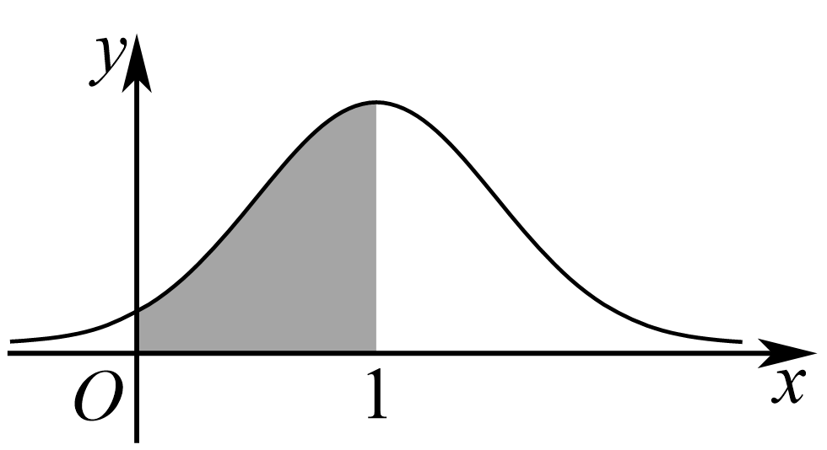
A．$$\frac{1}{2}−P\left(X≤0\right)$$ B．$$\frac{1}{2}−P\left(X≥2\right)$$
C．$$\frac{1}{2}−P\left(1≤X≤2\right)$$ D．$$\frac{1}{2}P\left(X≤2\right)−\frac{1}{2}P\left(X≤0\right)$$
【答案】C
【难度】0.85
【知识点】正态曲线的性质
【分析】借助正态密度曲线的对称性逐项判断即可得.
【详解】正态分布$$N\left(1,σ^{2}\right)$$的正态密度曲线关于直线$$x=1$$对称，
可得图中阴影部分可表示为$$P\left(0≤X≤1\right)=P\left(X≤1\right)−P\left(X≤0\right)=\frac{1}{2}−P\left(X≤0\right)=\frac{1}{2}−P\left(X≥2\right)$$，故选项A，B正确；
对C：由对称性可得$$\frac{1}{2}−P\left(1≤X≤2\right)=P\left(X≥2\right)=P\left(X≤0\right)$$，故选项C错误；
对D：由对称性可得$$P\left(0≤X≤1\right)=P\left(1≤X≤2\right)$$，
所以图中阴影部分面积可表示为$$P\left(0≤X≤1\right)=\frac{1}{2}\left[P\left(X≤2\right)−P\left(X≤0\right)\right]$$，故选项D正确．
故选：C．
24．正态分布概念是由德国数学家和天文学家Moivre在1733年首先提出的，由于德国数学家高斯率先把其应用于天文学研究，故我们把正态分布又称作高斯分布．早期的天文学家通过长期对某一天体的观测收集到大量数据，对这些数据进行分析，发现这些数据变量X近似服从$$N\left(9,σ^{2}\right)$$．若$$P\left(X<10\right)=0.91$$，则$$P\left(X≤8\right)=$$______．
【答案】0.09
【难度】0.85
【知识点】正态曲线的性质、指定区间的概率
【分析】利用正态分布图像的对称性，即可求得结果.
【详解】因为X近似服从$$N\left(9,σ^{2}\right)$$，所以X的正态分布曲线关于$$x=9$$对称，故$$P\left(X≤8\right)=P\left(X≥10\right)=1−P\left(X<10\right)=1−0.91=0.09$$.
故答案为：0.09.
25．已知随机变量$$X∼N\left(2,σ^{2}\right)$$，若$$P\left(X<a\right)=0.32$$，则$$P\left(a≤X≤4−a\right)$$的值为______．
【答案】0.36
【难度】0.85
【知识点】指定区间的概率
【分析】利用正态曲线的对称性求解.
【详解】解：因为随机变量$$X∼N\left(2,σ^{2}\right)$$，
所以正态曲线关于直线$$x=2$$对称，
所以$$P\left(X<a\right)=P\left(X>4−a\right)=0.32$$，
所以$$P\left(a≤X≤4−a\right)=1−\left[P\left(X<a\right)+P\left(X>4−a\right)\right]=1−0.32×2=0.36$$．
故答案为：0.36
26．某批零件的尺寸X服从正态分布$$N\left(10,σ^{2}\right)$$，且满足$$P(X<9)=\frac{1}{6}$$，零件的尺寸与10的误差不超过1即合格，从这批产品中抽取n件，若要保证抽取的合格零件不少于2件的概率不低于0.9，则n的最小值为__________．
【答案】5
【难度】0.65
【知识点】利用对立事件的概率公式求概率、建立二项分布模型解决实际问题、指定区间的概率、根据函数的单调性解不等式
【分析】求出取出的零件为合格品的概率，再利用二项分布的概率公式列出不等式，借助单调性求解作答.
【详解】因X服从正态分布$$N\left(10,σ^{2}\right)$$，且$$P(X<9)=\frac{1}{6}$$，则$$P(9≤X≤11)=2P(9≤X≤10)=2×\left(\frac{1}{2}-\frac{1}{6}\right)=\frac{2}{3}$$，即每个零件合格的概率为$$\frac{2}{3}$$，
合格零件不少于2件的对立事件是合格零件件数为0或1，合格零件件数为0或1的概率为$${\text{C}}_{n}^{0}{(\frac{1}{3})}^{n}+{\text{C}}_{n}^{1}⋅\frac{2}{3}⋅{(\frac{1}{3})}^{n−1}$$，
依题意，$${\text{C}}_{n}^{0}{(\frac{1}{3})}^{n}+{\text{C}}_{n}^{1}⋅\frac{2}{3}⋅{(\frac{1}{3})}^{n−1}≤0.1$$，即$$(2n+1)⋅{(\frac{1}{3})}^{n}≤0.1$$，
令$$f(n)=(2n+1)⋅{(\frac{1}{3})}^{n}\left(n∈{\text{N}}^{*}\right)$$，则有$$\frac{f(n+1)}{f(n)}=\frac{2n+3}{6n+3}<1$$，即$$f(n)$$单调递减，
而$$f(5)<0.1$$，$$f(4)>0.1$$，因此不等式$$(2n+1)⋅{(\frac{1}{3})}^{n}<0.1$$的解集为$$\left\{n|n≥5,n∈{\text{N}}^{*} \right\}$$，
所以n的最小值为5．
故答案为：5
七、正态分布的实际应用
27．某工厂生产一种螺栓，在正常情况下，螺栓的直径X(单位：mm)服从正态分布X～N(100，1)．现加工10个螺栓的尺寸(单位：mm)如下：101.7，100.3，99.6，102.4，98.2，103.2，101.1，98.8，100.4，100.0．X～N(μ，$$σ^{2}$$)，有P(μ-2σ≤X≤μ+2σ)≈0.954，P(μ-3σ≤X≤μ+3σ)≈0.997．根据行业标准，概率低于0.003视为小概率事件，工人随机将其中的8个交与质检员检验，则质检员认为设备需检修的概率为（ ）
A．$$\frac{44}{45}$$ B．$$\frac{4}{5}$$ C．$$\frac{3}{5}$$ D．$$\frac{41}{45}$$
【答案】B
【难度】0.85
【知识点】计算古典概型问题的概率、正态分布的实际应用
【分析】根据给定条件求出符合要求的螺栓尺寸的范围，即可计算设备需检修的概率.
【详解】依题意，10个螺栓的尺寸，只有103.2不在区间[97，103]内，
工人随机将其中的8个交与质检员检验，质检员认为设备需检修，则尺寸为103.2的螺栓在8个之中，
所以质检员认为设备需检修的概率为$$\frac{C_{9}^{7}}{C_{10}^{8}}=\frac{4}{5}$$.
故选：B
28．某城市每年6月份的平均气温$$t$$近似服从$$N\left(28,σ^{2}\right)$$，若$$P\left(28≤t≤30\right)=0.3$$，则可估计该城市6月份平均气温低于26℃的天数为（ ）
A．8 B．7 C．6 D．5
【答案】C
【难度】0.94
【知识点】正态曲线的性质、正态分布的实际应用
【分析】先由正态分布的对称性求出气温低于26℃的概率，从而可求出气温低于26℃的天数
【详解】解：因为每年6月份的平均气温$$t$$近似服从$$N\left(28,σ^{2}\right)$$，
所以$$μ=28$$，
因为$$P\left(28≤t≤30\right)=0.3$$，
所以$$P\left(26≤t≤28\right)=0.3$$，
所以$$P(t<26)=0.5−0.3=0.2$$，
所以该城市6月份平均气温低于26℃的天数为$$0.2×30=6$$，
故选：C
29．正态分布广泛存在于自然现象、生产和生活实际中，正态分布在概率和统计中占有重要的地位．某地同龄人的身高近似服从正态分布$$φ\left(x\right)=\frac{1}{\sqrt{2\text{π}}σ}e^{−\frac{{\left(x−μ\right)}^{2}}{2σ^{2}}}$$，随机抽取100人身高（单位：厘米）记作$$x_{1}$$，$$x_{2}$$，$$x_{3}$$，…，$$x_{100}$$，已知$$\sum_{i=1}^{100}{x_{i}}=17600$$，方差$$s^{2}=256$$，利用抽样结果估计人们的身高．某单位现修建一门口，需保证97.7%的人能通过，已知$$P\left(μ−σ<x≤μ+σ\right)≈0.6827$$，$$P\left(μ−2σ<x≤μ+2σ\right)≈0.9545$$，$$P\left(μ−3σ<x≤μ+3σ\right)≈0.9973$$，则门口的设计高度大约为（ ）
A．202厘米 B．208厘米 C．214厘米 D．220厘米
【答案】B
【难度】0.85
【知识点】指定区间的概率、正态分布的实际应用
【分析】先计算出随机变量$$x∼N(176,16)$$，再由三段区间计算出$$P\left(x≤208\right)≈0.97725$$，即可求得门口的设计高度.
【详解】由$$\sum_{i=1}^{100}{x_{i}}=17600$$，方差$$s^{2}=256$$，可得$$\overline{x}=\frac{17600}{100}=176,s=16$$，所以随机变量$$x∼N(176,16)$$，
设门口的设计高度为$$m$$厘米，则$$P(x≤m)=0.977$$，而$$P\left(μ−2σ<x≤μ+2σ\right)=P\left(176−2×16<x≤176+2×16\right)≈0.9545$$，
即$$P\left(144<x≤208\right)≈0.9545$$，故$$P\left(x≤208\right)=\frac{P\left(144<x≤208\right)}{2}+\frac{1}{2}≈0.97725≈P\left(x≤m\right)$$，
故$$m=208$$.
故选：B.
30．某零件根据使用寿命分为三个等级，使用寿命不低于$$1000$$小时为一等品，不超过$$950$$小时为三等品，介于$$950$$小时至$$1000$$小时之间为二等品.通过测试已知该零件使用寿命$$X$$（小时）服从正态分布$$N\left(1000,2500\right)$$，则下列说法正确的是（ ）
（若$$X∼\left(μ,σ^{2}\right)$$，则$$P\left(\left|X−μ\right|<σ\right)≈0.6826$$）
A．随机抽测一个零件，是一等品的概率为$$0.5$$
B．随机抽测一个零件，是二等品的概率大于是三等品的概率
C．随机抽取$$100$$个零件，二等品的个数恰好为$$34$$个
D．随机抽取$$100$$个零件，三等品的个数约为$$16$$个
【答案】ABD
【难度】0.85
【知识点】3δ原则、正态分布的实际应用
【分析】由已知可得$$μ=1000$$，$$σ=50$$，利用正态密度曲线的对称性可得出A选项，计算出二等品和三等品的概率，可判断BCD选项.
【详解】因为$$X∼N\left(1000,2500\right)$$，则$$μ=1000$$，$$σ=50$$，所以，$$P\left(X≥1000\right)=\frac{1}{2}$$，A对.
$$P\left(1000−50<X<1000\right)=\frac{1}{2}P\left(\left|X−μ\right|<σ\right)=0.3413$$，
$$P\left(X≤950\right)=0.5−0.3413=0.1587<P\left(100−50<X<1000\right)$$，B对；
$$100×0.3413=34.13$$，所以，随机抽取$$100$$个零件，二等品的个数约为$$34$$个，C错；
$$100×0.1587=15.87$$，所以，随机抽取$$100$$个零件，三等品的个数约为$$16$$个，D对.
故选：ABD.
八、3$$δ$$原则
31．设$$ξ∼N\left(1,2^{2}\right)$$，且$$P\left(μ−σ<ξ≤μ+σ\right)≈0.6826$$，$$P\left(μ−2σ<ξ≤μ+2σ\right)≈0.9544$$，$$P\left(μ−3σ<ξ≤μ+3σ\right)≈0.9974$$．求：
(1)$$P\left(−1<ξ≤3\right)$$；
(2)$$P\left(3<ξ≤5\right)$$；
(3)$$P\left(ξ≥5\right)$$．
【答案】(1)0.6826
(2)0.1358
(3)0.0228
【难度】0.65
【知识点】3δ原则、指定区间的概率
【分析】由题意，根据3$$σ$$原则，分别把（1）、（2）、（3）的待求概率转化为求$$P\left(μ−σ<ξ≤μ+σ\right)$$，$$P\left(μ−2σ<ξ≤μ+2σ\right)−P\left(μ−σ<ξ≤μ+σ\right)$$，$$1−P\left(μ−2σ<ξ≤μ+2σ\right)$$.
【详解】（1）因为$$ξ∼N\left(1,2^{2}\right)$$，所以$$μ=1$$，$$σ=2$$．
所以$$P\left(−1<ξ≤3\right)=P\left(1−2<ξ≤1+2\right)=P\left(μ−σ<ξ≤μ+σ\right)≈0.6826$$．
（2）因为$$P\left(3<ξ≤5\right)=P\left(−3<ξ≤−1\right)$$，所以
$$P\left(3<ξ≤5\right)=\frac{1}{2}\left[P\left(−3<ξ≤5\right)−P\left(−1<ξ≤3\right)\right]=\frac{1}{2}\left[P\left(1−4<ξ≤1+4\right)−P\left(1−2<ξ≤1+2\right)\right]$$ $$=\frac{1}{2}\left[P\left(1−4<ξ≤1+4\right)−P\left(1−2<ξ≤1+2\right)\right]$$ $$=\frac{1}{2}\left[P\left(μ−2σ<ξ≤μ+2σ\right)−P\left(μ−σ<ξ≤μ+σ\right)\right]$$
$$≈\frac{1}{2}×\left(0.9544−0.6826\right)$$
$$=0.1359$$.
（3）因为$$P\left(ξ≥5\right)=P\left(ξ≤−3\right)=\frac{1}{2}\left[1−P\left(−3<ξ≤5\right)\right]$$
$$=\frac{1}{2}\left[1−P\left(1−4<ξ≤1+4\right)\right]$$
$$=\frac{1}{2}\left[1−P\left(μ−2σ<ξ≤μ+2σ\right)\right]$$
$$≈\frac{1}{2}×\left(1−0.9544\right)=0.0228$$
$$=0.0228$$．
所以$$P\left(ξ≥5\right)$$ $$≈0.0228$$.
32．为了监控某种零件的一条生产线的生产过程，检验员每天从该生产线上随机抽取，并测零件的直径尺寸，根据长期生产经验，可以认为这条生产线正常状态下生产的零件直径尺寸$$x\left(cm\right)$$服从正态分布$$N\left(18,4\right)$$，若$$x$$落在$$\left[20,22\right]$$内的零件个数为$$2718$$，则可估计所抽取的这批零件中直径$$x$$高于$$22$$的个数大约为（ ）（附：若随机变量服从正态分布$$N\left(μ,σ^{2}\right)$$，则$$P\left(μ−σ≤ξ≤μ+σ\right)≈0.6827$$，$$P\left(μ−2σ≤ξ≤μ+2σ\right)≈0.9545$$，$$P\left(μ−3σ≤ξ≤μ+3σ\right)≈0.9973$$）.
A．$$27$$ B．$$40$$ C．$$228$$ D．$$455$$
【答案】D
【难度】0.85
【知识点】3δ原则、正态分布的实际应用
【分析】根据$$3σ$$原则可求得$$P\left(20≤x≤22\right)=0.1359$$，$$P\left(x≥22\right)=0.02275$$，根据概率计算可得结果.
【详解】由正态分布$$N\left(18,4\right)$$可知：$$μ=18$$，$$σ=2$$，$$∴μ+σ=20$$，$$μ+2σ=22$$，
$$∴P\left(20≤x≤22\right)=\frac{0.9545−0.6827}{2}=0.1359$$，$$P\left(x≥22\right)=\frac{1−0.9545}{2}=0.02275$$，
直径$$x$$高于$$22$$的个数大约为$$2718÷0.1359×0.02275=455$$.
故选：D.
33．陕西省白水县是国内外专家公认的苹果最佳优生区之一，素有“中国苹果之乡”的美誉，其“白水”苹果也被确定为陕西省知名品牌．白水苹果以酸甜适中、香脆可口而驰名中外，多次被评为“中华名果”“黄土高原上的明珠”等．据统计，白水苹果的果实横径$$X$$（单位：mm）服从正态分布$$N$$（80，5²），则果实横径在（75，90）的概率为__________．
（附：若$$X\sim N\left(μ,σ^{2}\right)$$，则$$P(μ−σ<X<μ+σ)≈0.683$$；$$P(μ−2σ<X<μ+2σ)≈0.954$$．）
【答案】0.8185##81.85%##$$\frac{1637}{2000}$$
【难度】0.85
【知识点】3δ原则、特殊区间的概率、指定区间的概率
【分析】根据正态分布的$$3σ$$原则和对称性进行求解.
【详解】由题得$$μ=80$$，$$σ=5$$，所以$$P(75<X<85)≈0.683$$，$$P(70<X<90)≈0.954$$，所以$$P(85<X<90)≈\frac{0.954−0.683}{2}=0.1355$$，所以果实横径在（75，90）的概率为$$0.683+0.1355=0.8185$$．
故答案为：0.8185
34．某车间生产一批零件，现从中随机抽取10个零件，测量其内径的数据如下（单位：$$\text{cm}$$）：
87 87 88 92 95 97 98 99 103 104
设这10个数据的平均值为$$μ$$，标准差为$$σ$$．
（1）求$$μ$$与$$σ$$．
（2）假设这批零件的内径$$Z$$（单位：$$\text{cm}$$）服从正态分布$$N\left(μ,σ^{2}\right)$$．
①从这批零件中随机抽取5个，设这5个零件中内径大于$$107\text{cm}$$的个数为$$X$$，求$$D(2X+1)$$；
②若该车间又新购一台新设备，安装调试后，试生产了5个零件，测量其内径分别为76，85，93，99，108（单位：$$\text{cm}$$），以原设备生产性能为标准，试问这台设备是否需要进一步调试，说明你的理由．
参考数据：若$$X\sim N\left(μ,σ^{2}\right)$$，则$$P(μ−2σ<X≤μ+2σ)=0.954$$，$$P(μ−3σ<X≤μ+3σ)=0.997$$，取$${0.997}^{4}=0.99$$．
【答案】（1）$$μ=95$$；$$σ=6$$；（2）①$$D(2X+1)=0.44942$$；②需要进一步调试；理由见解析．
【难度】0.65
【知识点】计算几个数的平均数、计算几个数据的极差、方差、标准差、二项分布的方差、3δ原则
【分析】（1）直接根据平均值和方差公式求出$$μ$$与$$σ^{2}$$，即可求出$$σ$$；
（2）①根据题意分析得知$$X\sim B(5,0.023)$$即可套公式求出$$D(2X+1)$$；
②先计算出5个零件中恰有1个的内径（单位：$$\text{cm}$$）不在$$(μ−3σ,μ+3σ]$$内的概率，根据$$3σ$$原则，即可下结论.
【详解】解：（1）$$μ=\frac{1}{10}(87+87+88+92+95+97+98+99+103+104)=95$$，
$$σ^{2}=\frac{1}{10}(64+64+49+9+0+4+9+16+64+81)=36$$，
则$$σ=6$$．
（2）①因为$$Z\sim N\left(95,6^{2}\right)$$，
所以$$P(Z>107)=P(Z>μ+2σ)=0.5−\frac{0.954}{2}=0.023$$，
则$$X\sim B(5,0.023)$$，
所以$$D(X)=5×0.023×(1−0.023)=0.112355$$，
故$$D(2X+1)=4D(X)=0.44942$$．
②因为$$P(μ−3σ<X≤μ+3σ)=0.997$$，
所以5个零件中恰有1个的内径（单位：$$\text{cm}$$）
不在$$(μ−3σ,μ+3σ]$$内的概率为$${\text{C}}_{5}^{1}×{0.997}^{4}×(1−0.997)={\text{C}}_{5}^{1}×0.99×(1−0.997)=0.01485$$，
因为$$76∉(μ−3σ,μ+3σ]$$，所以试生产的5个零件就出现了1个不在$$(μ−3σ,μ+3σ]$$内，
出现的频率是0.01485的十三倍多，根据$$3σ$$原则，需要进一步调试．
35．十九大以来，某贫困地区扶贫办积极贯彻落实国家精准扶贫的政策要求，带领广大农村地区人民群众脱贫奔小康，经过不懈的奋力拼搏，新农村建设取得巨大进步，农民年收入也逐年增加，为了制定提升农民收入力争早日脱贫的工作计划，该地扶贫办统计了$$2019$$年$$50$$位农民的年收入并制成如下频率分布直方图：
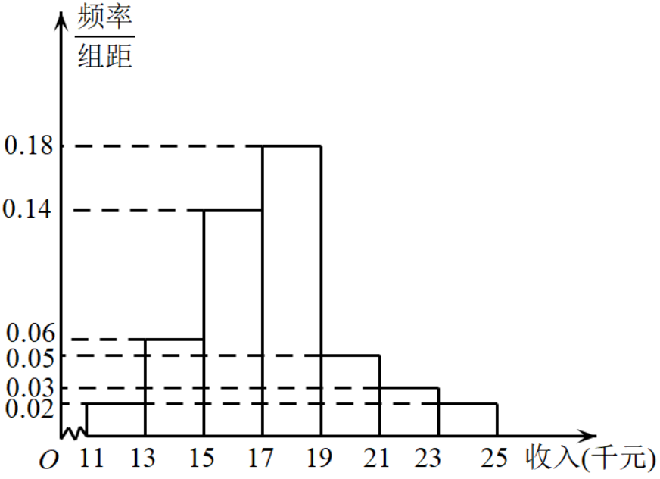
(1)根据频率分布直方图，估计$$50$$位农民的年平均收入$$\overline{x}$$（单位：千元）（同一组数据用该组数据区间的中点值表示）；
(2)由频率分布直方图，可以认为该贫困地区农民收入$$X$$服从正态分布$$N\left(μ,σ^{2}\right)$$，其中$$μ$$近似为年平均收入$$\overline{x}$$，$$σ^{2}$$近似为样本方差$$s^{2}$$，经计算得$$s^{2}=6.92$$，利用该正态分布，求：
①在扶贫攻坚工作中，若使该地区约有$$84.135\%$$的农民的年收入不低于扶贫办制定的最低年收入标准，则最低年收入大约为多少千元？
②为了调研“精准扶贫，不落一人”的政策要求落实情况，扶贫办随机走访了$$1000$$位农民.若每位农民的年收入互相独立，这$$1000$$位农民中的年收入不少于$$12.14$$千元的人数为$$ξ$$，求$$E\left(ξ\right)$$.
附参考数据：①$$\sqrt{6.92}≈2.63$$，②若随机变量$$X$$服从正态分布$$N\left(μ,σ^{2}\right)$$，则$$P\left(μ−σ≤X≤μ+σ\right)≈0.6827$$，$$P\left(μ−2σ≤X≤μ+2σ\right)≈0.9545$$.
【答案】(1)$$\overline{x}=17.4$$
(2)①$$14.77$$千元；②$$E\left(ξ\right)=977.25$$
【难度】0.65
【知识点】由频率分布直方图估计平均数、二项分布的均值、3δ原则
【分析】（1）将频率分布直方图中每个矩形底边的中点值乘以对应矩形的面积，再将所得结果全部相加可得$$\overline{x}$$的值；
（2）①分析可知$$X\sim N\left(17.4,6.92\right)$$，计算得出$$P\left(X≥μ−σ\right)=0.84135$$，即可得出农民的最低年收入约为$$μ−σ$$千元；
②求出$$P\left(X≥12.14\right)$$的值，分析可知$$ξ$$服从二项分布，结合二项分布的期望公式可求得$$E\left(ξ\right)$$的值.
【详解】（1）解：由频率分布直方图可知，$$50$$位农民的年平均收入为
$$\overline{x}=12×0.04+14×0.12+16×0.28+18×0.36+20×0.1+22×0.06+24×0.04=17.4$$（千元）.
（2）解：由题意知$$X\sim N\left(17.4,6.92\right)$$，
①$$P\left(X≥μ−σ\right)=0.5+\frac{0.6827}{2}=0.84135$$，
所以$$μ−σ≈17.4−2.63=14.77$$时，满足题意，即最低年收入大约为$$14.77$$千元；
②由$$∵μ−2σ≈17.4−2×2.63=12.14$$，
则$$P\left(X≥12.14\right)=P\left(X≥μ−2σ\right)=0.5+\frac{0.9545}{2}=0.97725$$，
每个农民的年收入不少于$$12.14$$千元的事件的概率为$$0.97725$$，
则$$ξ\text{\sim }B\left(1000,0.97725\right)$$，$$∴E\left(ξ\right)=1000×0.97725=977.25$$.
九、根据正态曲线的对称性求参数
36．设随机变量$$ξ\sim N\left(4,3\right)$$，若$$P\left(ξ<a−5\right)=P\left(ξ>a+1\right)$$，则a的值为（ ）
A．4 B．5 C．6 D．7
【答案】C
【难度】0.85
【知识点】根据正态曲线的对称性求参数
【分析】根据正态分布的性质列方程求a的值.
【详解】由正态分布的特征知$$x=a−5$$与$$x=$$ $$a+1$$关于直线$$x=4$$对称，所以$$a−5+a+1=8$$，解得$$a=6$$.
故选：C.
37．已知$$X\sim N\left(μ,σ^{2}\right)$$，若$$f(x)=P(x≤X≤x+4)$$为偶函数，则$$μ=$$______．
【答案】2
【难度】0.85
【知识点】函数奇偶性的应用、根据正态曲线的对称性求参数
【分析】根据偶函数以及正态密度曲线的性质即可求解.
【详解】若$$f(x)=P(x≤X≤x+4)$$为偶函数，
则有$$f(−x)=f(x)$$，即$$P(−x≤X≤−x+4)=P(x≤X≤x+4)$$，
所以$$μ=\frac{−x+4+x}{2}=2$$.
故答案为：2.
38．设随机变量$$ξ\sim N(μ,1)$$，函数$$f(x)=x^{2}+2x−ξ$$没有零点的概率是0.5，则$$P(0<ξ≤1)=$$（ ）
附：若$$ξ\sim N\left(μ,σ^{2}\right)$$，则$$P(μ−σ<ξ≤μ+σ)≈0.6827$$，$$P(μ−2σ<ξ≤μ+2σ)≈0.9545$$.
A．0.1587 B．0.1359 C．0.2718 D．0.3413
【答案】B
【难度】0.65
【知识点】3δ原则、正态曲线的性质
【分析】根据函数没有零点得到$$ξ$$的范围，然后结合正态曲线的对称性得到$$μ$$的值，结合正态曲线即可得到对应概率.
【详解】函数$$f(x)=x^{2}+2x−ξ$$没有零点,即方程$$x^{2}+2x−ξ=0$$无实根，
$$∴Δ=4+4ξ<0$$，即$$ξ<−1$$，又$$∵$$函数$$f(x)=x^{2}+2x−ξ$$没有零点的概率是0.5，
$$∴$$ $$P\left(ξ<−1\right)=0.5$$，由正态曲线的对称性可知$$μ=−1$$，$$∴ξ\sim N(−1,1)$$
即$$μ=−1$$，$$σ=1$$，$$∴μ−σ=−2,μ+σ=0,μ−2σ=−3,μ+2σ=1$$
所以$$P(0<ξ≤1)=\frac{1}{2}\left[P\left(−3<ξ≤1\right)−P\left(−2<ξ≤0\right)\right]=\frac{0.9545−0.6827}{2}=0.1359$$
故选:B.
39．已知随机变量$$X\sim N\left(2,3^{2}\right)$$，且$$P(X≤0)+P(2≤X≤a)=\frac{1}{2}$$，则下列说法正确的是（ ）
A．$$a=3$$ B．$$a=4$$ C．$$E\left(3X−1\right)=5$$ D．$$D\left(2X\right)=12$$
【答案】BC
【难度】0.85
【知识点】均值的性质、方差的性质、根据正态曲线的对称性求参数
【分析】利用正态分布曲线的对称性有$$P(X≤0)+P(0≤X≤2)=\frac{1}{2}$$、$$P(0≤X≤2)=P(2≤X≤4)$$，即可确定参数a，再由期望、方差的性质求$$E\left(3X−1\right)$$、$$D\left(2X\right)$$.
【详解】由题设，随机变量对应的均值$$μ=2$$，标准差$$σ=3$$，
所以$$P(X≤2)=P(X≤0)+P(0≤X≤2)=\frac{1}{2}$$，而$$P(0≤X≤2)=P(2≤X≤4)$$，
故$$P(X≤0)+P(2≤X≤4)=\frac{1}{2}$$，即$$a=4$$，A错误，B正确；
由$$E\left(3X−1\right)=3E(X)−1=3×2−1=5$$，C正确；
由$$D\left(2X\right)=4D(X)=4×3^{2}=36$$，D错误.
故选：BC
40．对一个物理量做$$n$$次测量，并以测量结果的平均值作为该物理量的最后结果．已知最后结果的误差$$ε_{n}\sim N\left(0,\frac{2}{n}\right)$$．为使误差$$ε_{n}$$在$$\left(−0.5,0.5\right)$$的概率不小于0.9545，至少要测量的次数为（ ）
（参考数据：若$$X\sim N\left(μ,σ^{2}\right)$$，则$$P\left(μ−2σ<X≤μ+2σ\right)=0.9545$$）
A．8 B．10 C．30 D．32
【答案】D
【难度】0.85
【知识点】指定区间的概率、根据正态曲线的对称性求参数
【分析】因为$$ε_{n}\sim N\left(0,\frac{2}{n}\right)$$，得到$$μ=0$$，$$σ=\sqrt{\frac{2}{n}}$$，要使误差$$ε_{n}$$在$$(−0.5,0.5)$$的概率不小于0.9545，
则$$\left(μ−2σ,μ+2σ\right)⊂\left(−0.5,0.5\right)$$，得到不等式计算即可.
【详解】根据正态曲线的对称性知：要使误差$$ε_{n}$$在$$(−0.5,0.5)$$的概率不小于0.9545，
则$$\left(μ−2σ,μ+2σ\right)⊂\left(−0.5,0.5\right)$$且$$μ=0$$，$$σ=\sqrt{\frac{2}{n}}$$，
所以$$0.5≥2\sqrt{\frac{2}{n}}⇒n≥32$$.
故选：D.

